МІНІСТЕРСТВО ОСВІТИ І НАУКИ УКРАЇНИ

ТЕХНІЧНИЙ КОЛЕДЖ ТНТУ ІМЕНІ ІВАНА ПУЛЮЯ

ВІДДІЛЕННЯ ЕЛЕКТРОННИХ АПАРАТІВ

Циклова комісія програмних систем і комплексів

**ЗВІТ**

про виконання лабораторних робітз дисципліни:

**«ОБ’ЄКТНО-ОРІЄНТОВАНЕ ПРОГРАМУВАННЯ»**

Студента  3  курсу групи КН-321 спеціальності 122 «Комп’ютерні науки»

Поживотенко В.П.

(прізвище та ініціали)

Перевірив: Р.О. Слободян

(підпис)

Тернопіль – 2020

**Лабораторна №12**

**Тема:** Розробка програм з використанням Qt Creator.

**Мета:** Навчитись розробляти програмне забезпечення з використанням фреймворку Qt у середовищі Qt Creator

**Варіант 1**. Student: id, Прізвище, Ім'я, По батькові, Дата народження, Адреса, Телефон, Факультет, Курс, Група. Скласти масив об'єктів. Вивести:

MainWindow.h

#ifndef MAINWINDOW_H

#define MAINWINDOW_H

#include <QMainWindow>

QT_BEGIN_NAMESPACE

namespace **Ui** { class **MainWindow**; }

QT_END_NAMESPACE

class **MainWindow** : public QMainWindow

{

Q_OBJECT

public:

**MainWindow**(QWidget *parent = nullptr);

~***MainWindow***();

private slots:

void **on_pushButton_clicked**();

void **on_pushButton_2_clicked**();

void **on_pushButton_3_clicked**();

void **on_pushButton_4_clicked**();

void **on_pushButton_5_clicked**();

private:

Ui::MainWindow *ui;

};

#endif // MAINWINDOW_H

MainWindow.cpp

#include "mainwindow.h"

#include "ui_mainwindow.h"

#include <QMessageBox>

#include <QtSql/QSql>

#include <QtSql/QSqlDatabase>

#include <QtDebug>

#include <QSqlError>

#include<student.h>

#include <vector>

std::vector <Student> mass;

MainWindow::**MainWindow**(QWidget *parent)

: QMainWindow(parent)

, ui(new Ui::MainWindow)

{

ui->setupUi(this);

}

MainWindow::~***MainWindow***()

{

delete ui;

}

void MainWindow::**on_pushButton_clicked**()

{

/*QSqlDatabase db = QSqlDatabase::addDatabase("QMYSQL");

db.setHostName("desktop-n95jrve");

db.setDatabaseName("model");

db.setUserName("DESKTOP-N95JRVE\user");

db.setPassword("");

QMessageBox Box1;

if(db.open()){

Box1.setText("Підключення успішне");

Box1.exec();

}

else{

Box1.setText("Помилка підключення");

Box1.exec();

qDebug () << db.lastError().text();

}*/

}

int a1 = 0;

void MainWindow::**on_pushButton_2_clicked**()

{

ui->label->setText(ui->lineEdit->text());

}

void MainWindow::**on_pushButton_3_clicked**()

{

int a;

a=ui->lineEdit_2->text().toInt()+ui->lineEdit_3->text().toInt();

ui->label_2->setText(QString::number(a));

}

void MainWindow::**on_pushButton_4_clicked**()

{

QApplication::exit();

}

void MainWindow::**on_pushButton_5_clicked**()

{

QString lastname1 = ui->lineEdit_4->text();

QString firstname1 = ui->lineEdit_5->text();

QString thirdname1 = ui->lineEdit_6->text();

QString birthdate1 = ui->lineEdit_7->text();

QString address1 = ui->lineEdit_8->text();

QString phone1 = ui->lineEdit_9->text();

QString fackultet1 = ui->lineEdit_10->text();

int class11 = ui->lineEdit_11->text().toUInt();

int group1 = ui->lineEdit_12->text().toInt();

ui->tableWidget->setColumnCount(10);

ui->tableWidget->setRowCount(a1+1);

mass.push_back(Student(a1,lastname1,firstname1,thirdname1,birthdate1,address1,phone1,fackultet1,class11,group1));

ui->tableWidget->setShowGrid(true);

ui->lineEdit_4->clear();

ui->lineEdit_5->clear();

ui->lineEdit_6->clear();

ui->lineEdit_7->clear();

ui->lineEdit_8->clear();

ui->lineEdit_9->clear();

ui->lineEdit_10->clear();

ui->lineEdit_11->clear();

ui->lineEdit_12->clear();

ui->tableWidget->setItem(a1,0,new QTableWidgetItem(a1));

ui->tableWidget->setItem(a1,1,new QTableWidgetItem(lastname1));

ui->tableWidget->setItem(a1,2,new QTableWidgetItem(firstname1));

ui->tableWidget->setItem(a1,3,new QTableWidgetItem(thirdname1));

ui->tableWidget->setItem(a1,4,new QTableWidgetItem(birthdate1));

ui->tableWidget->setItem(a1,5,new QTableWidgetItem(address1));

ui->tableWidget->setItem(a1,6,new QTableWidgetItem(phone1));

ui->tableWidget->setItem(a1,7,new QTableWidgetItem(fackultet1));

ui->tableWidget->setItem(a1,8,new QTableWidgetItem(QString::number(class11)));

ui->tableWidget->setItem(a1,9,new QTableWidgetItem(QString::number(group1)));

ui->tableWidget->resizeColumnsToContents();

a1++;

}

Student.h

#include "mainwindow.h"

#include "ui_mainwindow.h"

#include <QMessageBox>

#include <QtSql/QSql>

#include <QtSql/QSqlDatabase>

#include <QtDebug>

#include <QSqlError>

#include<student.h>

#include <vector>

std::vector <Student> mass;

MainWindow::**MainWindow**(QWidget *parent)

: QMainWindow(parent)

, ui(new Ui::MainWindow)

{

ui->setupUi(this);

}

MainWindow::~***MainWindow***()

{

delete ui;

}

void MainWindow::**on_pushButton_clicked**()

{

/*QSqlDatabase db = QSqlDatabase::addDatabase("QMYSQL");

db.setHostName("desktop-n95jrve");

db.setDatabaseName("model");

db.setUserName("DESKTOP-N95JRVE\user");

db.setPassword("");

QMessageBox Box1;

if(db.open()){

Box1.setText("Підключення успішне");

Box1.exec();

}

else{

Box1.setText("Помилка підключення");

Box1.exec();

qDebug () << db.lastError().text();

}*/

}

int a1 = 0;

void MainWindow::**on_pushButton_2_clicked**()

{

ui->label->setText(ui->lineEdit->text());

}

void MainWindow::**on_pushButton_3_clicked**()

{

int a;

a=ui->lineEdit_2->text().toInt()+ui->lineEdit_3->text().toInt();

ui->label_2->setText(QString::number(a));

}

void MainWindow::**on_pushButton_4_clicked**()

{

QApplication::exit();

}

void MainWindow::**on_pushButton_5_clicked**()

{

QString lastname1 = ui->lineEdit_4->text();

QString firstname1 = ui->lineEdit_5->text();

QString thirdname1 = ui->lineEdit_6->text();

QString birthdate1 = ui->lineEdit_7->text();

QString address1 = ui->lineEdit_8->text();

QString phone1 = ui->lineEdit_9->text();

QString fackultet1 = ui->lineEdit_10->text();

int class11 = ui->lineEdit_11->text().toUInt();

int group1 = ui->lineEdit_12->text().toInt();

ui->tableWidget->setColumnCount(10);

ui->tableWidget->setRowCount(a1+1);

mass.push_back(Student(a1,lastname1,firstname1,thirdname1,birthdate1,address1,phone1,fackultet1,class11,group1));

ui->tableWidget->setShowGrid(true);

ui->lineEdit_4->clear();

ui->lineEdit_5->clear();

ui->lineEdit_6->clear();

ui->lineEdit_7->clear();

ui->lineEdit_8->clear();

ui->lineEdit_9->clear();

ui->lineEdit_10->clear();

ui->lineEdit_11->clear();

ui->lineEdit_12->clear();

ui->tableWidget->setItem(a1,0,new QTableWidgetItem(a1));

ui->tableWidget->setItem(a1,1,new QTableWidgetItem(lastname1));

ui->tableWidget->setItem(a1,2,new QTableWidgetItem(firstname1));

ui->tableWidget->setItem(a1,3,new QTableWidgetItem(thirdname1));

ui->tableWidget->setItem(a1,4,new QTableWidgetItem(birthdate1));

ui->tableWidget->setItem(a1,5,new QTableWidgetItem(address1));

ui->tableWidget->setItem(a1,6,new QTableWidgetItem(phone1));

ui->tableWidget->setItem(a1,7,new QTableWidgetItem(fackultet1));

ui->tableWidget->setItem(a1,8,new QTableWidgetItem(QString::number(class11)));

ui->tableWidget->setItem(a1,9,new QTableWidgetItem(QString::number(group1)));

ui->tableWidget->resizeColumnsToContents();

a1++;

}

Student.cpp

#include "student.h"

//Student::Student()

//void Student::Input(int id,QString lastname,QString firstname,QString thirdname,QString birthdate,QString address,QString phone,QString fackultet,int class1,int group)

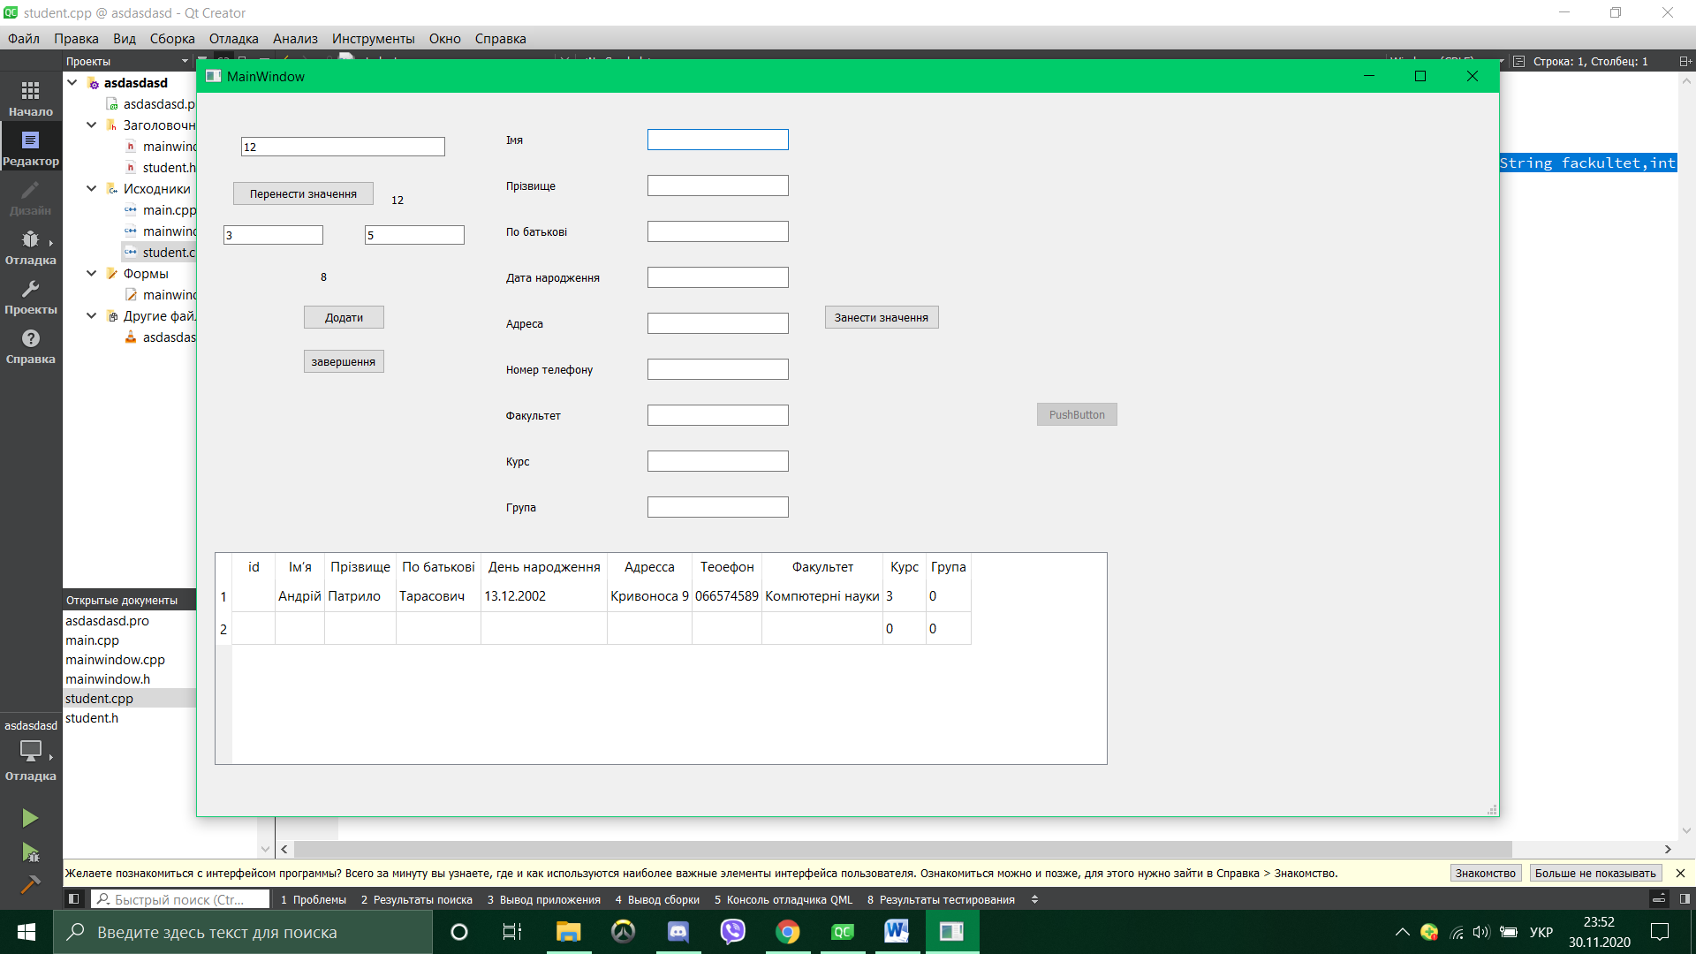

**Висновок:** я навчився розробляти програмне забезпечення з використанням фреймворку Qt у середовищі Qt Creator